مادة التربية الدينية المسيحية

للصف الخامس الأساسي

الدرس الثاني: الصلاة الربانية (يا رب علمنا أن نصلي)

**حل النشاط الأول صفحة (18)**

1. لماذا سُميت هذه الصلاة بالصلاة الربانية؟

لأنها صلاة علَّمها الرَّبُّ يسوع المسيح لتلاميذه.

2. ماذا ندعو الله عندما نتوجه إليه بالدعاء؟

نتوجه لله بالدعاء بقولنا: أبانا.

3. كم عدد الطلبات الخاصة بتمجيد الله؟

**3** طلبات.

4. كم عدد الطلبات الخاصة باحتياجاتنا الروحية والجسدية؟

**4** طلبات.

**5.**

|  |  |
| --- | --- |
| **نطلبها للإنسان** | **نطلبها من الله** |
| 1) خبزنا الجوهري أعطنا اليوم | 1. ليتقدس اسمك |
| 2) واترك لنا ما علينا كما نترك نحن لمن لنا عليه | 2) ليأت ملكوتك |
| 3) لا تدخلنا في تجربة | 3) لتكن مشيئتك كما في السماء كذلك على الأرض |
| 4) لكن نجنا من الشرير |  |

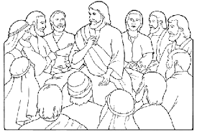

**معلم المادة: منير حداد**